【 Sunday Wellness Breeze Season８ 】
無料オンラインセミナー開催のご案内
（主催・企画：セリスタ株式会社 様）

平素より格別のご高配を賜りまして、厚く御礼申し上げます。

来る８月２２日（日）、８月２９日（日）に開催されます、セリスタ株式会社様主催
オンラインセミナー【Sunday Wellness Breeze Season8】にて、臨床水素治療研究会コラボ企画といたしまして、当研究会 辻直樹 代表理事が水素治療に関するご講演をされる運びとなりましたのでご案内申し上げます

オンラインセミナーは事前登録の上、無料で聴講いただくことが可能です。
事前登録用の辻先生ご講演QRコードは次の通りでございますので、是非ご参加いただけましたら幸いでございます。

・8月22日（日）10時～12時 「水素基礎：抗酸化と抗炎症」
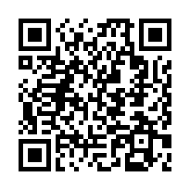

・8月29日（日）10時～12時 「水素治療の実際：水素ガス注入と鎮痛治療」
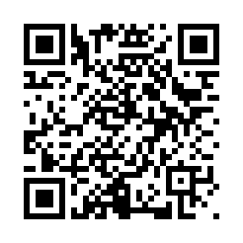

なお、本件に関するお問合せにつきましては、下記お問合せ先までご連絡くださいますようお願い申し上げます。

今後ともご指導の程、どうぞよろしくお願い申し上げます。

以上

セミナーに関するお問合せ先
セリスタ株式会社 Wellness Breeze 運営事務局 ／ TEL : 03-3863-1003
MAIL : info@selista.jp

